Ministerstvo školstva, vedy, výskumu a športu Slovenskej republiky
Agentúra Ministerstva školstva, vedy, výskumu a športu SR pre štrukturálne fondy EÚ


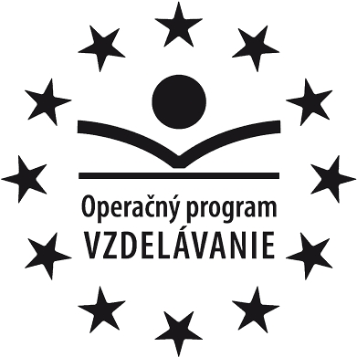

Moderné vzdelávanie pre vedomostnú spoločnosť/Projekt je spolufinancovaný zo zdrojov EÚ
Prioritná os: | 1. Reforma systému vzdelávania a odbornej prípravy
Opatrenie: | 1.1 Premena tradičnej školy na modernú
Prijímateľ: | Gymnázium, SNP 1, Gelnica
Názov projektu: | Kľúč k inovatívnemu vzdelávaniu
Kód ITMS projektu: | 26110130703
Aktivita: | 3.4.6 Vzdelávacia aktivita zameraná na zvládanie stresu a problémových situácií vo vzťahu učiteľ a žiak

Zadanie 1 (1 hod.)
Kód zadania: ZSPS1
Popíšte problémovú (konfliktnú) situáciu v triede, s ktorou ste sa ako pedagóg vo svojej praxi stretli.
Súbor uložte pod názvom ZSPS1_priezvisko a odošlite lektorovi na adresu: .............................

